２０２２年度 アンケートのお願い
青森県教職員組合 養護教員部
『ウッドペッカー』には8月末までとありますが、
9月末までに返送をお願いします。

青森県教職員組合養護教員部では、現場の声を集約し、県教委との交渉事項に生かし
QRコード
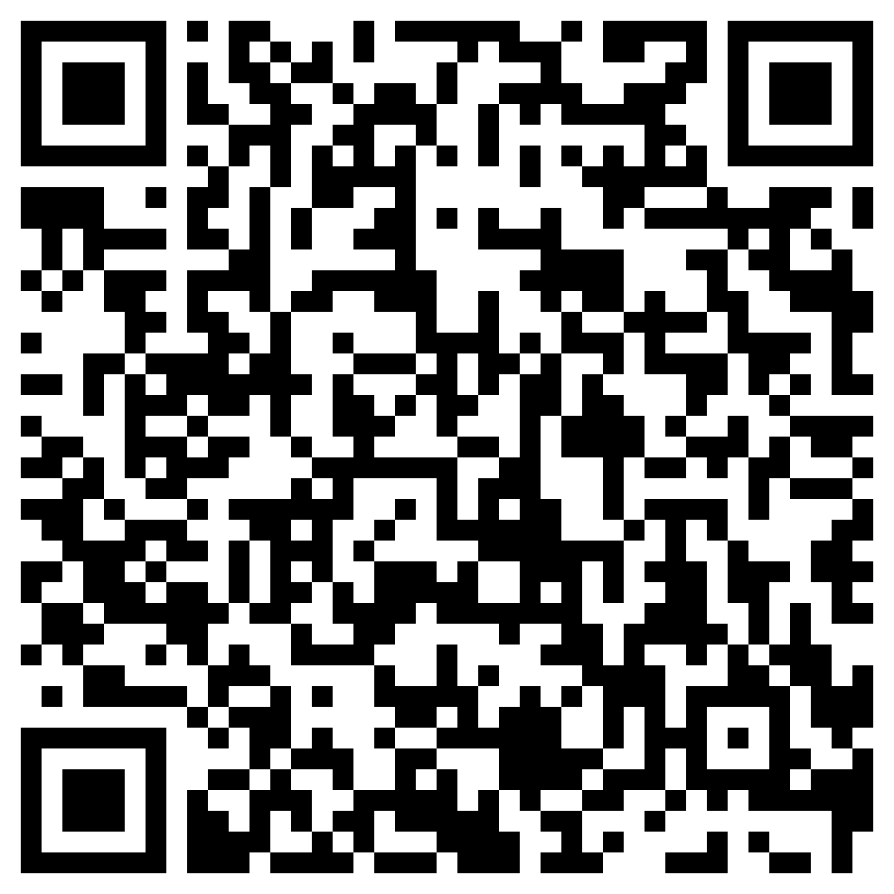
て、改善できるものは改善していきたいと考えています。
お忙しいところ恐縮ですが、アンケートにご協力いただきたくお願い申し上げます。
ご記入できる所だけで結構です。右のQRコードでも回答可能です。なお、このアン
ケートは、上記の目的以外に使用しません。

勤務校 校種（ 小・中・高・特別支援 ） 児童生徒数（ 300人以下・300人以上 ）

１ あなたが仕事をしていて、疑問に思うことや悩んでいることはありませんか。
（１）保健室経営について （２）働き方、年休の取り方などについて
（３）その他（対保護者、校内分掌、中体連救護、その他の仕事など何でも）

２ 子どもの心やからだ、日常の言動や生活背景など、気にかかることはありませんか。

３ 職場で、一職員または養護教諭として、嫌なことを言われたりされたり、気まずい思いや腹立たしい思いをしたことはありませんか。また、セクハラ、パワハラなどの相談体制についての考えはありませんか？

【裏面へ】
４ 新型コロナ関連の学校の動きや保健活動に関して、気になったことなどご記入ください。

５ その他、上記以外のことでお気づきの事や、組合に対して日ごろ感じていること、考えていることなどをご記入ください。

^{名 前} | ^{学校名}

＊ご協力ありがとうございます。9月末をめどに、ご返送ください。
差し支えなければ、お名前・学校名をご記入ください。ご記入いただいた方には、
後日「まとめ」を郵送いたします。

＊署名用紙も同封しました。お一人分でもけっこうですので、ご署名後、一緒にご返送ください。
以上よろしくお願いいたします。

